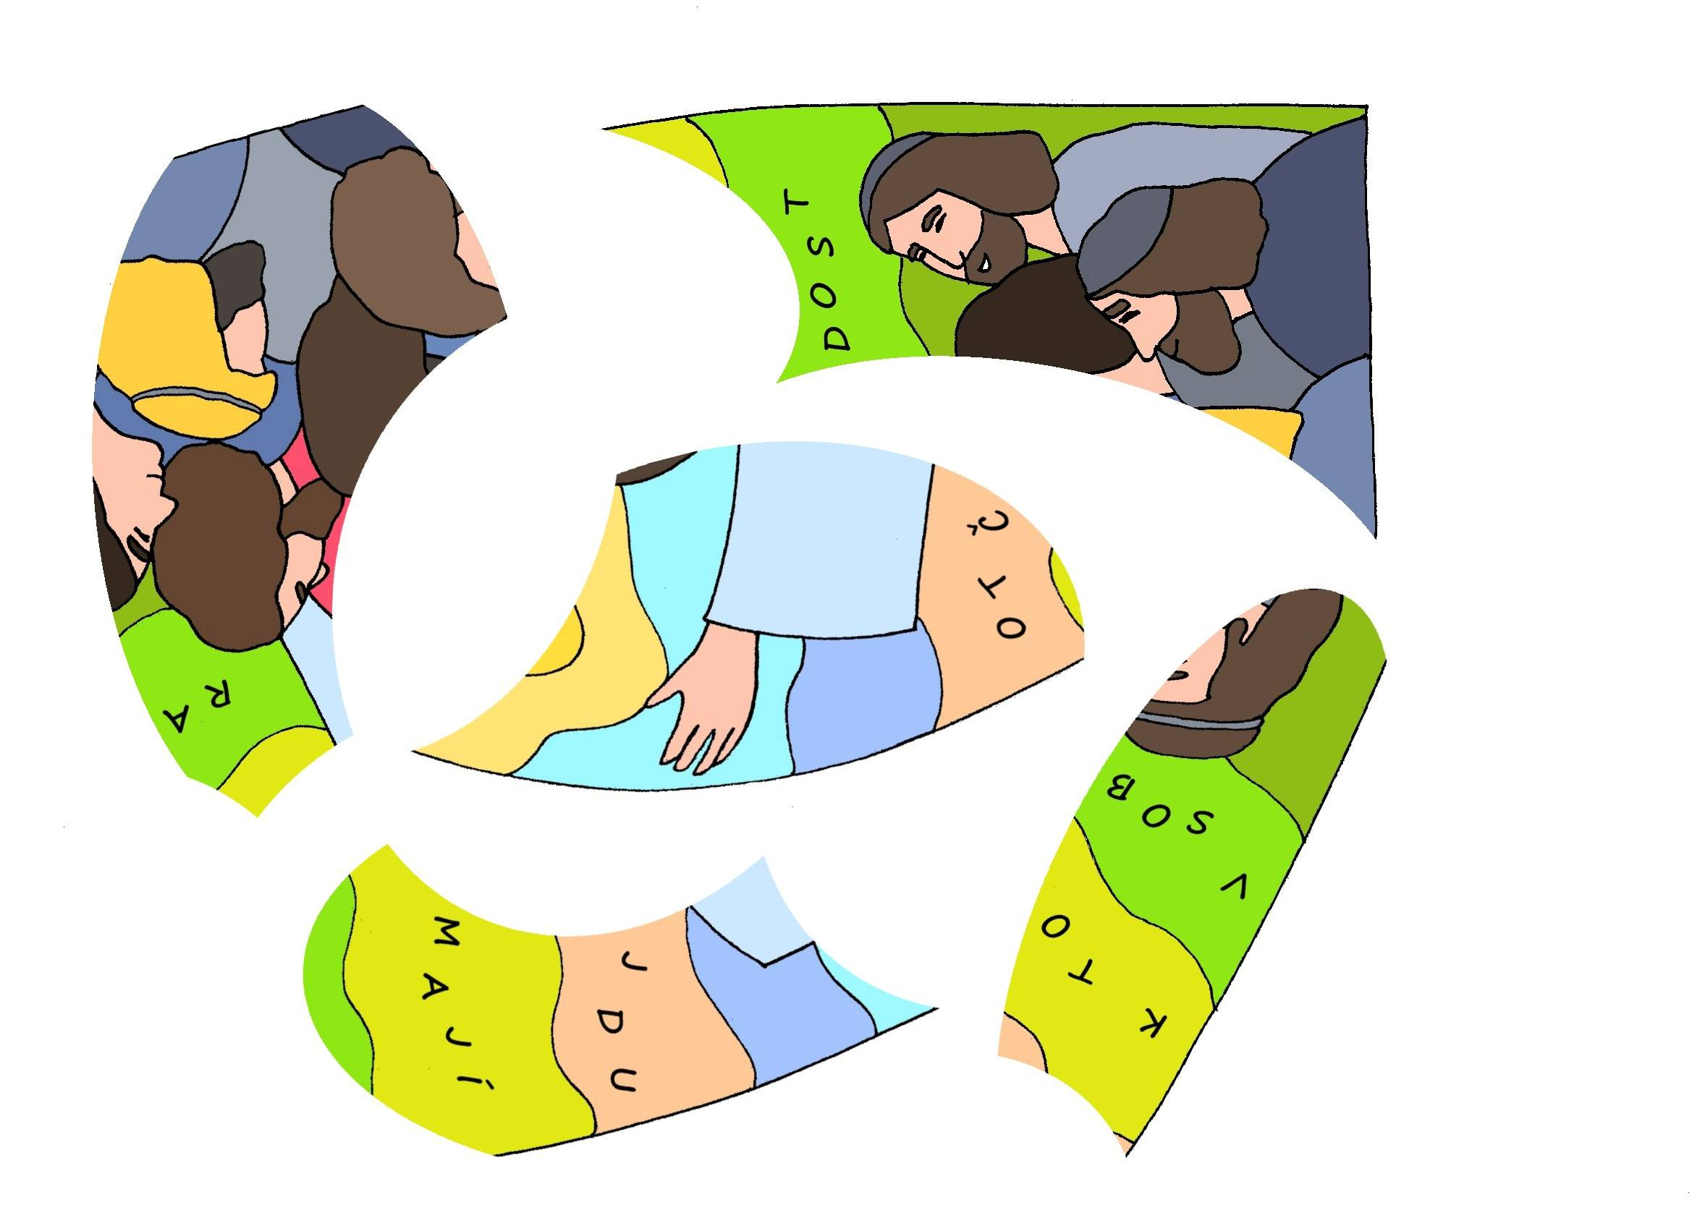
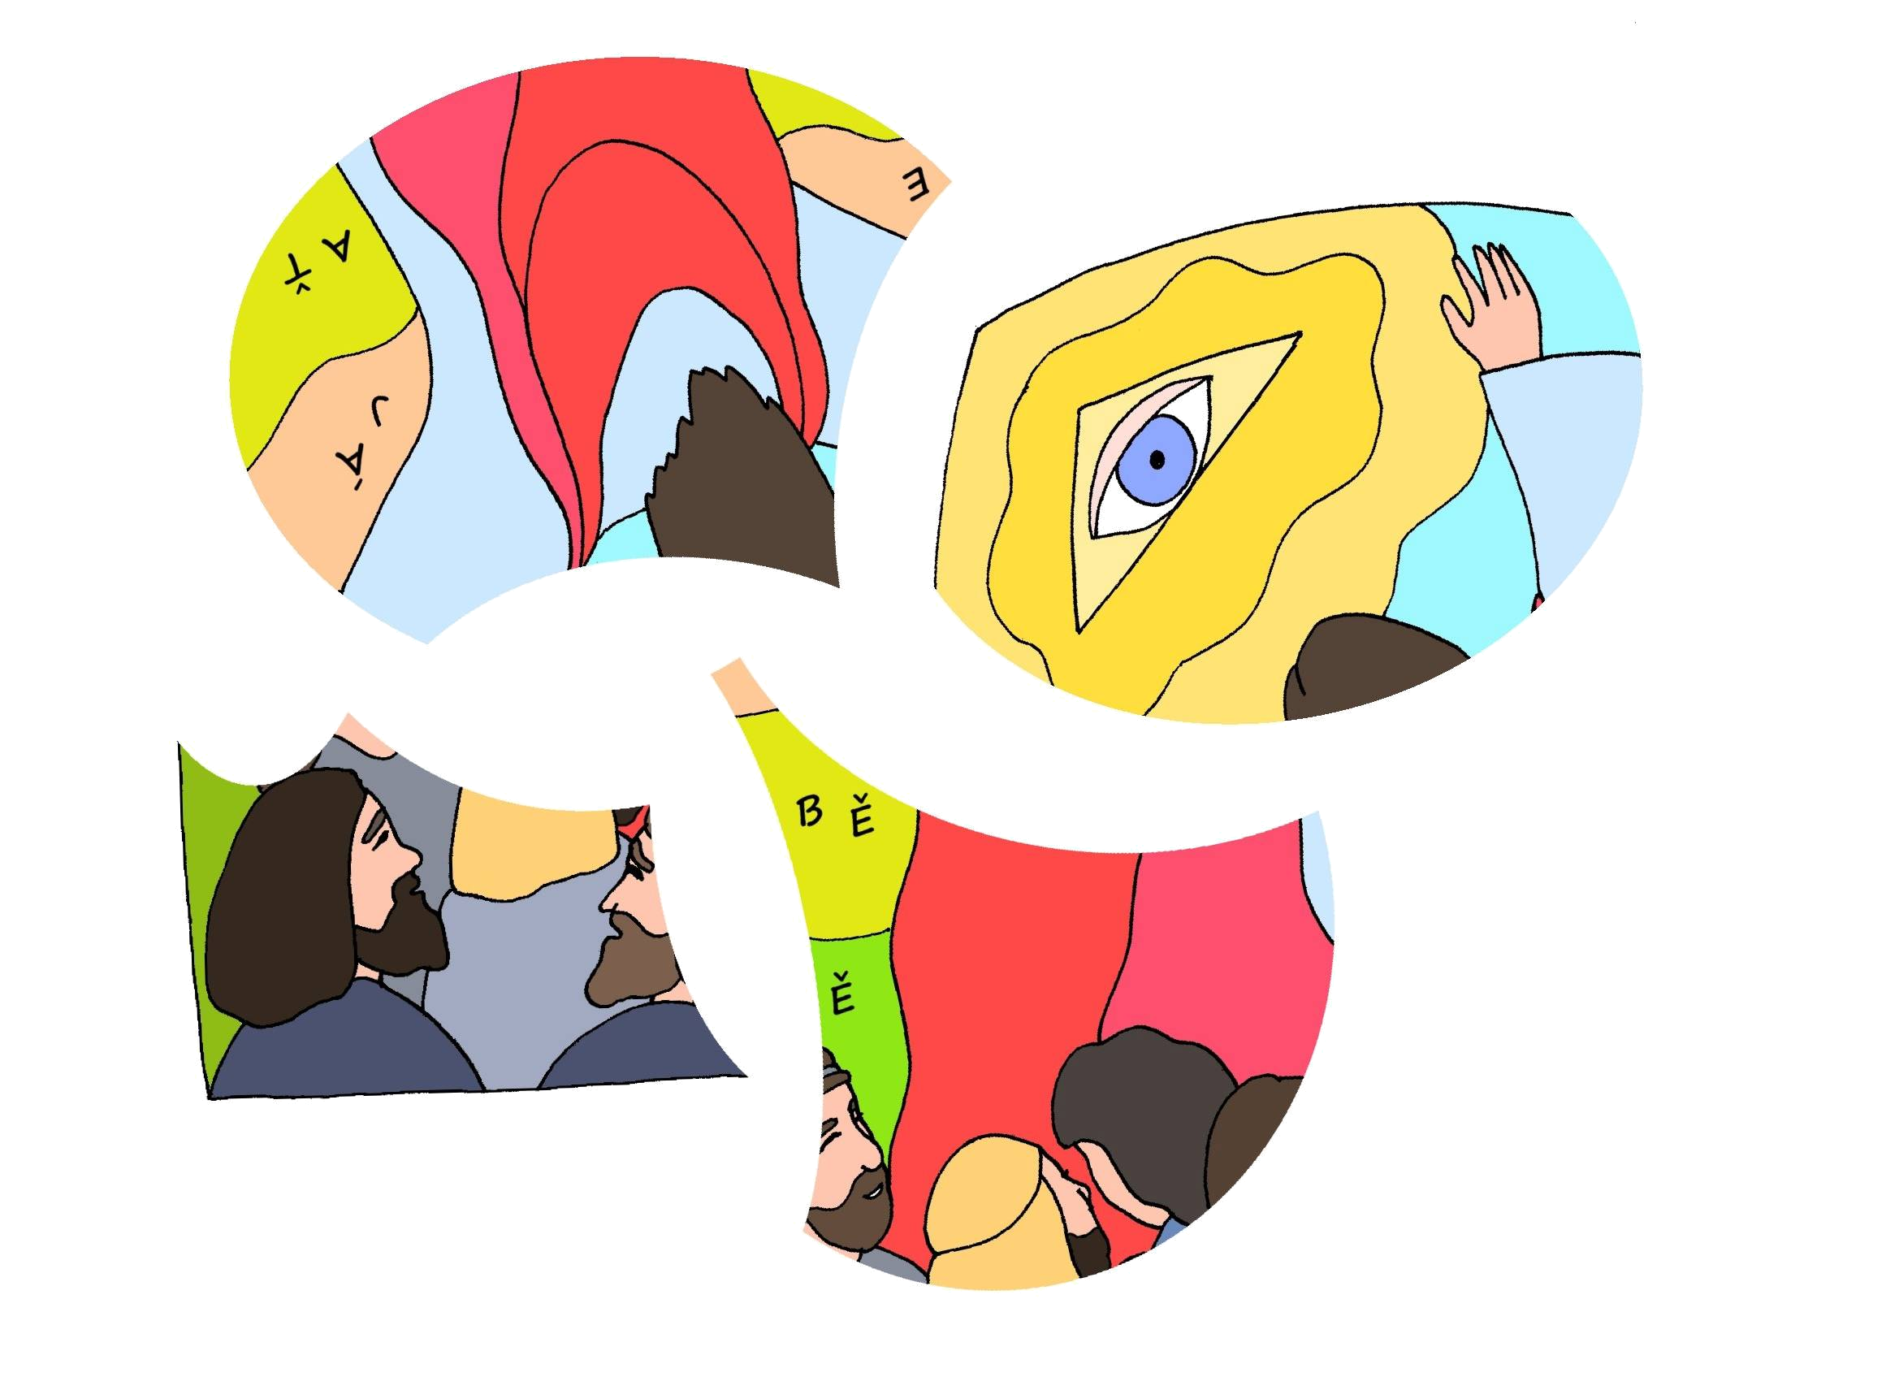
Pán Ježíš vstoupil do nebe. Dokážeš k této události správně poskládat obrázek?

